domingo, 5 de febrero de 2023

ENCUENTRO NACIONAL DE PASTORAL JUVENIL - SOMOS SAL Y LUZ PARA EL MUNDO
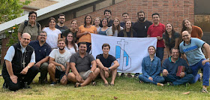

"No estamos de paso"
Muchas veces cuando los jóvenes proponen algo, distinto a lo de los adultos, estos le contestan: " ya se te va a pasar".

Con la participación de todas las diócesis del país realizamos el primer encuentro nacional de P.J.N. 2023, en el seminario interdiocesano, en Montevideo.
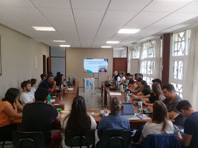
Y entre dicernimiento, planificaciones y oración, escuchamos la voz de los jóvenes y a quienes representan deseosos:
- De ser PROTAGONISTAS en su vida, en la Iglesia y la sociedad, según los evangelios.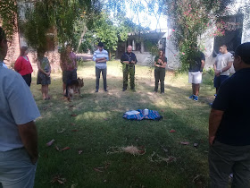
Y para esto es necesario un encuentro sincero con si mismo, con Jesús, con la realidad, de manera personal y comunitaria.
Encontrando apertura en las comunidades y estructuras, para participar y aportar como Jovenes que son.
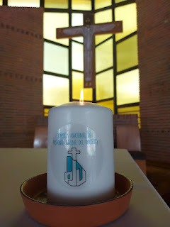
Somos sal, somos luz, en toda edad...
Mateo 5, 13 - 19.
La juventud es un tiempo para aportar con esos deseos de libertad, con esos idealismos un poco locos para algunos adultos. Teniendo presente que ESTÁ la posibilidad de equivocarse, caerse, y tener que volver a comenzar.
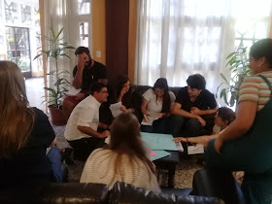
Si en la Iglesia, en la sociedad, falta el aporte de los jovenes, falta algo que Dios quiere aportar por medio de ellos. Si faltan ellos nos tendremos que preguntar ¿ Porqué no están?
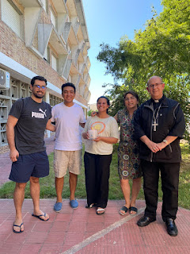
Gracias a la mesa permanente y acada uno, cada una, que en los grupos de base participa y hacemos juntos la Pastoral Juvenil en Uruguay.
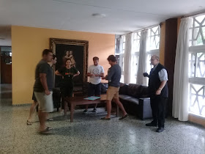
El tejido social, el Reino de Dios, se realiza incluyendo a TODOS, por eso es necesario el caminar juntos con adultos, unidos a toda la iglesia, cada uno aportando para el bien común, desde su vocación.
Hay que seguir andando nomas... sabiendo que ni Jesús tubo la aprobación de todos... Encontrándonos con Él, acompañados de María, alimentados por la Eucaristía y los abrazos, con la Palabra como guía.... con nuestros panes y peces TEJIDOS se dará el milagro...
colibritumpa

https://colibritumpa.blogspot.com/2023/02/encuentro-nacional-de-pastoral-juvenil.html?m=1

